人文，彰显于此，不止于此

**——第二十二届人文节、艺术节活动开幕式主题升旗仪式**

2024年12月2日早晨，师生代表们齐聚小剧场，以“人文，彰显于此，不止于此”主题升旗仪式的形式揭开本届人文节、艺术节系列活动的序幕。

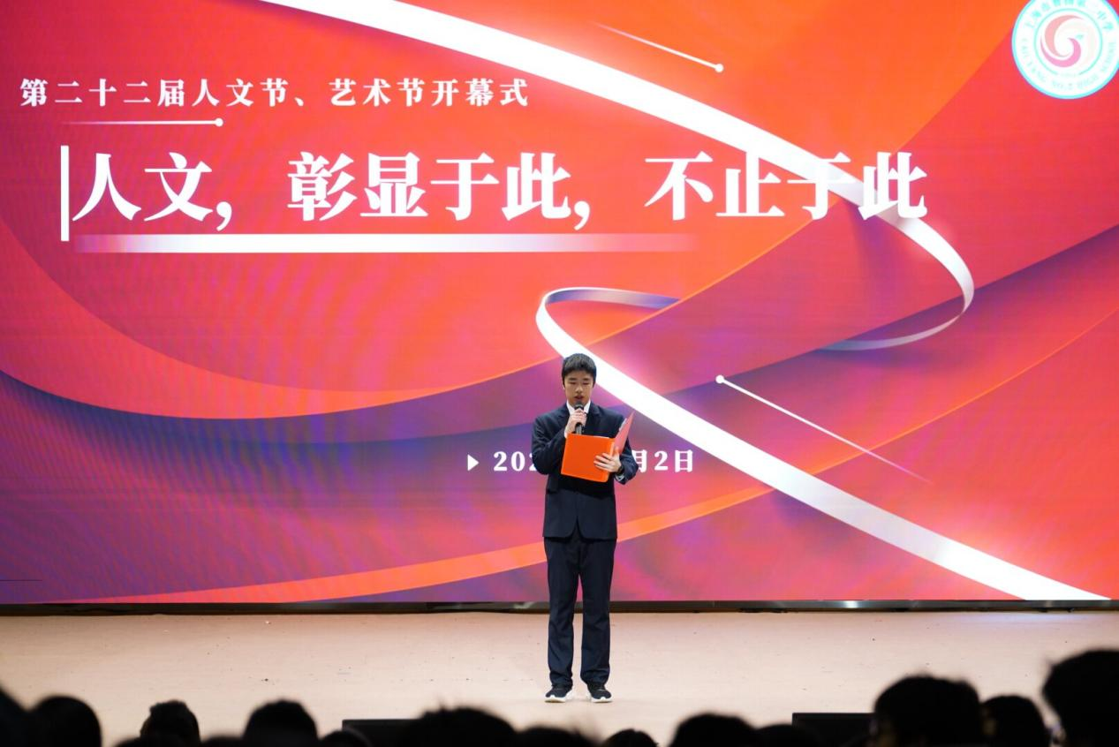

活动伊始，谈俊副校长宣读了本月光荣护旗手名单，祝贺在各项比赛中脱颖而出的“曹小二”们。在庄严地奏唱国歌后，高二年级各班班长分批上台，交流、畅谈了他们心中人文曹小二应有的模样。班长们观察入微、理性思辨的发言可浓缩为“明德守纪、与人为善、拒做脆皮、精益求精、家国情怀、开放包容”6个关键词。所谓自知者明，自省者进，自律者强。“曹小二”们将接续自知、自省、自律，成为曹杨二中最亮丽的名片，为校庆70周年献上个人的诚意和祝福。

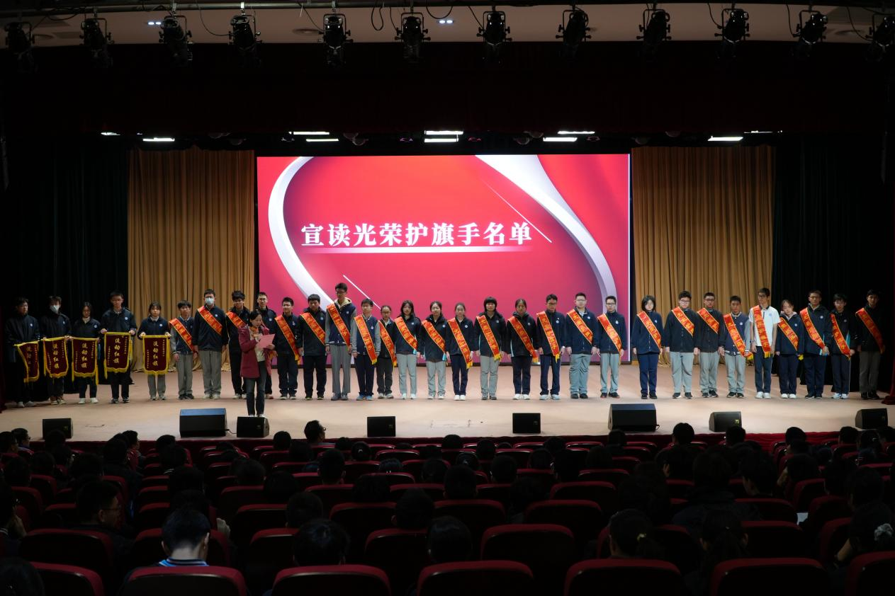

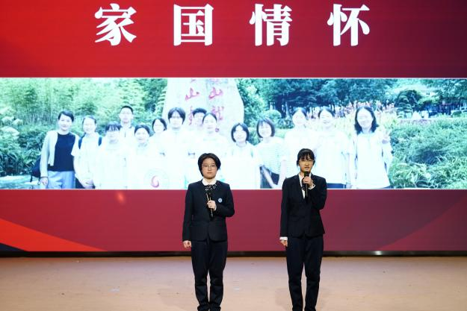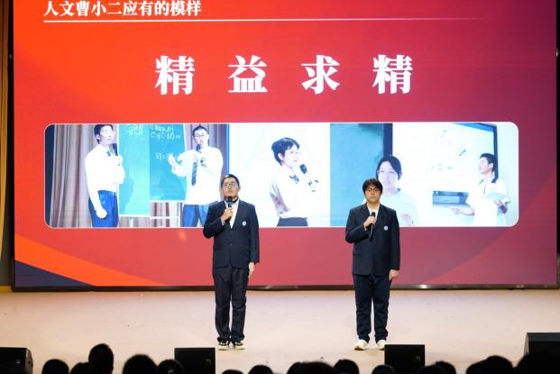

新一届社团联主席纪冉同学为我们介绍了本届人文节、艺术节活动安排。第一、二周为“青春征程”篇章，包含主题讲座、宪法诵读、社团年会等活动；第三周为“人文颂章”篇章，包含摄影展、英语演唱比赛、校园义卖等活动；第四周为“人文华彩”篇章，包含高一“马协”成立、弦动青春“音悦汇”、广场画、外语配音比赛等。学习生活因多彩而充满活力，也因期待而充满动力，期待同学们在人文节、艺术节期间的精彩表现。

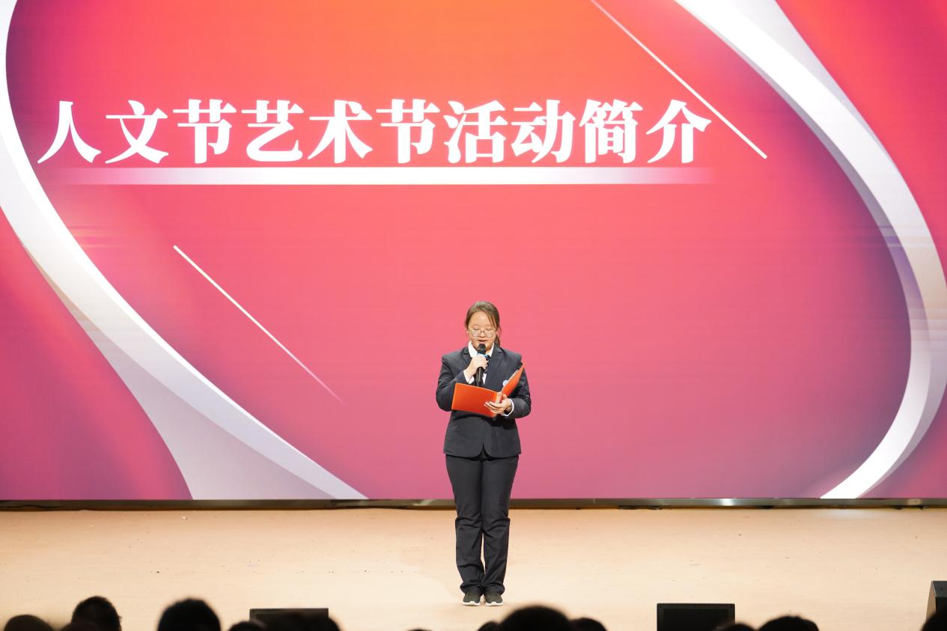

最后，侯文英书记总结讲话。侯书记期望同学们通过一系列丰富多彩的活动，深入探讨人文精神，展现艺术才华，共同营造一个充满人文关怀和艺术气息的校园环境；期望同学们能够向优秀校友们学习人文精神，行万里而思源，不忘本、不忘义、不忘恩；期望同学们在学习生活中懂法、明理、守纪、乐活，将人文精神融入日常生活的点滴！

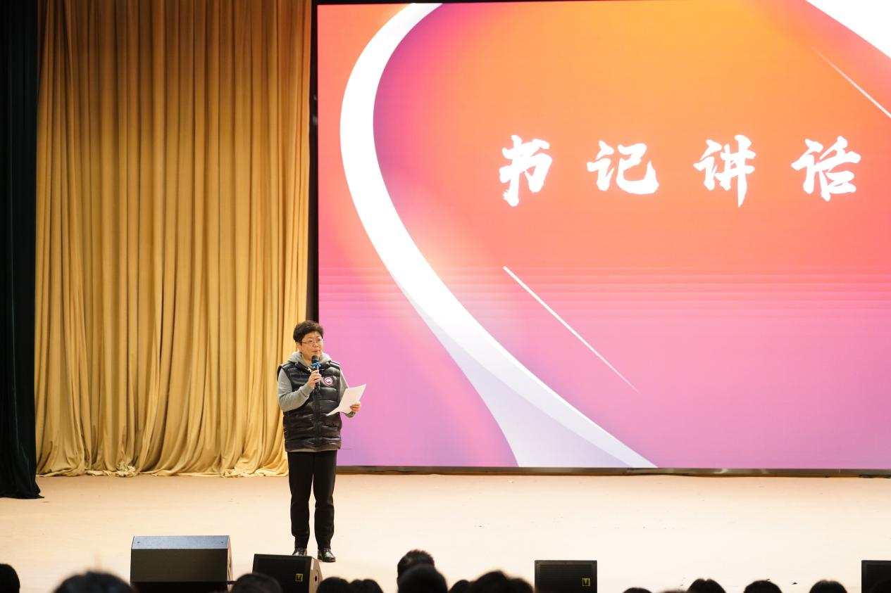

在辞旧迎新的12月，同学们将在才华展示中培养人文情怀，在学习博览中收获人文气息，在爱心奉献中学习人文精神，用智慧与热情播撒希望的种子，用梦想与激情描绘出灿烂明媚的未来。人文，彰显于此，不止于此！

摄影：吴泽鑫、张皓翔、丁浩康、刘其勉